**おおはら**コミュニティスクールだより

９月号

草１グランプリ　（草引きボランティア）全校　７月３日

びわ湖一斉清掃にちなんで、大原小学校でも全校が「草１グランプリ」と称して、色別に草引きを競いました。ボランティアの草引きの皆さんにも、色別に分かれて子どもたちと一緒に頑張っていただきました。暑い中、最後までありがとうございました。

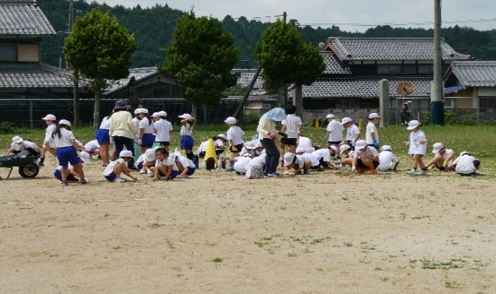次回は、９月１１日（水）

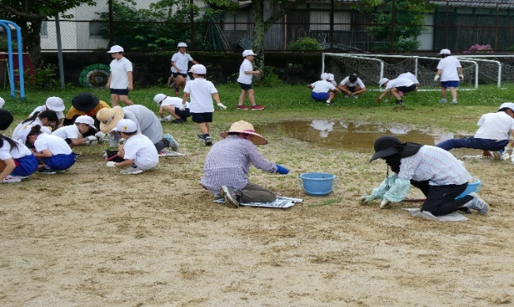

忍者と薬の学習　**３年生**　７月３日

３年生から、甲賀町の薬学習に取り組みます。忍術村から、忍者の武器等をお持ちいただき、忍者のコスチュームで忍者と薬についてのお話を楽しくしていただきました。子どもたちも興味津々。次の学習につなげます。

防災学習　**６年生**　７月５日

　６月に学習した防災について、学校の周りを防災士の方に来ていただき一緒に歩きながら、自分たちの周りに潜む危険について学習しました。地層についての興味深いお話もしていただきました。

**＜夏休み＞**

校舎整備　　７月３１日、８月１９日、８月２１日

教室棟２階の廊下の壁と図書室書架が、さわやかなパステルグリーンに変身。少し明るい雰囲気になりました。テニスコートの自転車練習用コートもペンキの塗り替えにより、鮮やかに蘇りました。

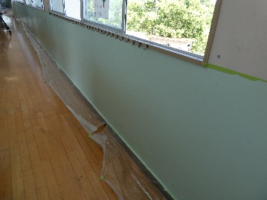家庭科室も隅々まで掃除していただき、２学期の授業を待っています。

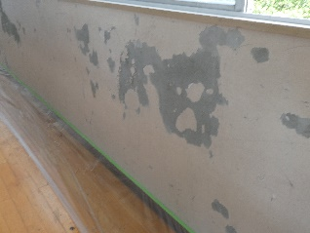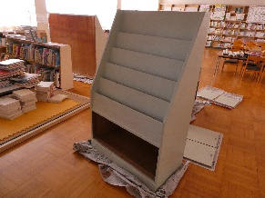

図書ボランティア　７月３０日、８月５日

　月２回の昼休みの読み聞かせに加え、夏休みに「読み聞かせ」と手作り教室を開催しました。

第１回は、「読み聞かせ」で５話のお話を。絵本や紙芝居、本のないお話など、子どもたちは、お話に夢中。そして、手作り教室では、ポプリ（サシェ）づくりとストローロケットづくりをしました。

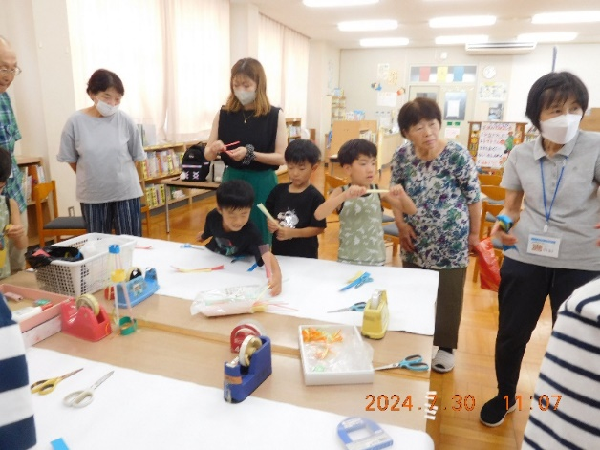

「ひなどりとねこ」

「トマトさん」

「およぐ」

「いったんもめん」

「絵本？なにかな」

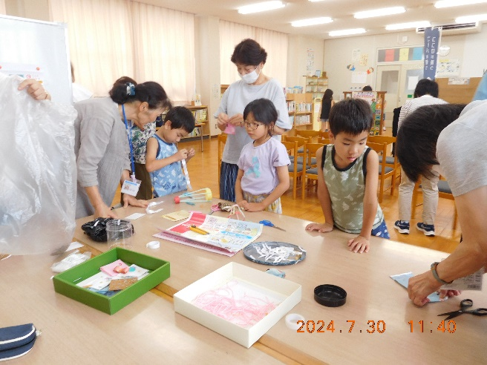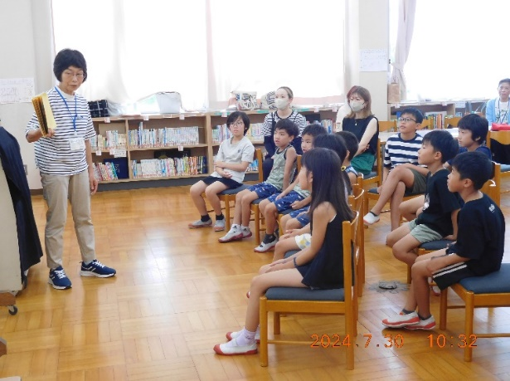

第２回は、夕方に４話のお話。ちょっとこわいお話もあったかな。おにぎりとおとうふのお話も聞き

自分でにぎったおにぎりを豆腐のお味噌汁と一緒にいただきました。

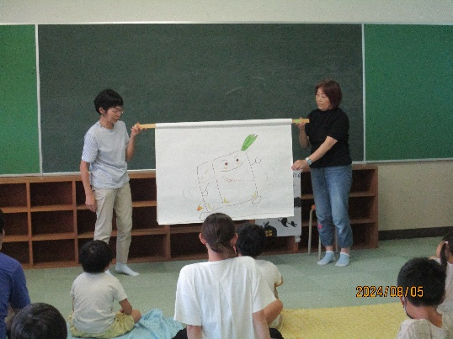

「赤ずきん」

「おにぎりブック」

「しりっぽおばけ」

「とうふさんがね」

